Liste de questions sur le protocole SIBS 11/07/2005 V1.0

Q1. Quelles sont les champs du message d'autorisation à conserver pour faire le rapprochement avec la compensation ?
R1. Je ne comprends pas le objectif de cette question. Pour info, nous aurons besoin d’avoir touts les jour les messages de real-time par FTP pour faire la synchronisation de soldes coté IBM. Le schéma de envoi devra être comme le FTP des instances actuel. Ça sera un nouveau fichier.

Q2. Le protocole SIBS propose des comptes primaire et secondaire par client. Comment le Cetelem va-t-il les utiliser ?
R2. Nous ne utilise pas le compte primaire ni la compte secondaire. Cetelem va utiliser la compte crédit (NRCONTACR 085)) que se composera par ‘0000NNNNNNN0000’. Dans le champ CONTA-SAN(132) vous recevrons cet numéro là.

Q3. Il y a des champs EMV dans plusieurs endroits du protocole :
a. Dans la transaction 010 "Compras MB", dans 3 domaines : le paiement fractionné, la fidélité, et l'achat en gros
b. Dans l'annulation "Devolução" 2161
c. Du coté acquéreur, des données classiques EMV, au tome III paragraphe 3.3 pages 13 (données "Dados EMV")
d. Dans toutes les demandes avec carte, le champ 1716 "EMV-PADRAO" Référence de l'application EMV.
Est-ce que SIBS enverra à la Télématique recevra ces champs EMV ? Si oui, comment les traiter en Télématique ?
Si non, restent-ils au niveau de SIBS, qui renverrait au Cetelem des demandes sans données EMV ?
R3. J’ai des difficultés pour répondre a cet question, mais je peut vous dire que si le démarre se fait sans chip EMV, touts cet champs serons non significatives. Si on démarre avec le chip il faudra faire la analyse.

Q4. Pour information, nous voudrions savoir comment fait la passerelle MasterCard du Portugal pour convertir le protocole SIBS en protocole MasterCard, et vice-versa pour la réponse. C'est-à-dire, pour une opération d'un porteur MasterCard étranger, quelle transcription fait SIBS avec les champs MasterCard sur demande d'autorisation (spécialement les champs 1709, 320, 117, 70, 241, 65, mais aussi les autres si possible) ?
Ça nous intéresse parce que la Télématique fonctionne (à peu près) avec les mêmes numéros de champs que MasterCard. C'est la norme ISO8583. Le protocole SIBS ne suit pas cette norme. Voici la conversion ce que je propose :
Champs SIBS → Champs Télématique
 |  |  | Long. |  | Champ ISO8583
1709 | APLIC_N | Identifie l'acquéreur | 2 A | Concaténer les champs 1709 et 320 et le 2ème caractère du champ 117 qui vient ensuite | Ch 32
320 | IDLOG | Nom fichier log SIBS | 4 |  | Ch 32
117 | NRLOG | Numéro de trace dans log SIBS | 8 | Se rapproche du numéro d'audit, mais à tronquer | Ch 11
241 | BANAPOIO | Banque de compensation | 4 | Zéro si pas d'établissement de compensation | Ch 33
006 | IDTERMINAL | Numéro de terminal | 10 A | Numéro sur 8 chiffres + partie fixe | Ch 41
Retrait
065 | IDACEITANTE | Identifiant de l'accepteur | 11 |  | Ch 42
070 | RETREF | Référence du retrait, donnée par l'acquéreur | 12 A | Sert à l'identification en compensation. Pour Unicre, numéro d'autorisation sur 6 + espaces | Ch 37
Paiement
468 | ENTIDADE | Identification de l'entité accepteur | 5 | Identification de l'entité collecteur du Paiement | Ch 42
250 | REFPAG | Référence du paiement | 9 | présent sur facture préparée pour recouvrement | Ch 37

Détail des champs ISO8583 correspondants
 |  | Long. |  |  | Long.
11 | Numéro d'audit | n 6 | Unicité de la transaction garantie par rapport aux champs 11, 32, date et heure | 117 / positions 3-8 | 6 partiel
32 | Identifiant de l'organisme accepteur | n..11 | Complément avec nom LOG / unicité | 1709+320+117/pos 1-2 | 2+4+2
33 | Identifiant de l'organisme transmetteur | n..11 | Devient la banque de compensation | 241 | 4
37 | Référence d'archivage | an 12 | Référence du retrait ou du paiement | 070 ou 250 | 12 A
41 | identifiant du système d'acceptation | ans 8 | 8 caractères de droite seulement | 006 | 10 partiel
42 | Identifiant de l'accepteur de carte | n..11 | Accepteur du retrait ou du paiement | 065 ou 468 | 11 ou 5

Pour information, voici la conversion des dates et heures que nous allons faire :
Dates et heures :
SIBS | 004 | DHMSG | Date heure de transmission | 14 | 21 | Format AAAAMMDDHHMMSS →MMJJhhmmss |  | champ 7
SIBS | 105 | DTHORA | Date heure terminal | 14 | 57 | AAAAMMDDHHMMSS |  | champs 12 et 13
STUR | champ 7 |  | date/heure de transmission | MMJJhhmmss |  |  | Fin du SIBS 004
 | champ 12 |  | heure terminal | hhmmss |  |  | Partie droite du SIBS 105
 | champ 13 |  | date terminal | MMJJ |  |  | Partie gauche du SIBS 105 sans année

________________________________________________________________________________________________
Q5. Il y a plusieurs références d'organismes bancaires dans le message. Quelle banque "acquéreur" faut-il conserver avec le mouvement financier : garder la banque de compensation du commerçant 241, ou bien le réseau acquéreur (champ 1709 APLIC_N) qui garantit l'unicité de référence de transaction avec les champs 320 et 117 ?

Q6. Que faire du champ 1007 ID-COM-REP Numéro du commerçant chez l'accepteur ?
R6. Je ne sais pas. Vous avez besoin de l’utiliser ou garder ?

Q7. Le code monnaie CODMOEDA / champ 233 suit-il la normalisation ISO (978=Euro, 840=Dollar,… ) ? Idem pour CODPAIS / champ 226 code pays ?
R7. Ces deux champs suivent la norme ISO 4217. Vous pouvez voir la table dans le MODELO GLOBAL.
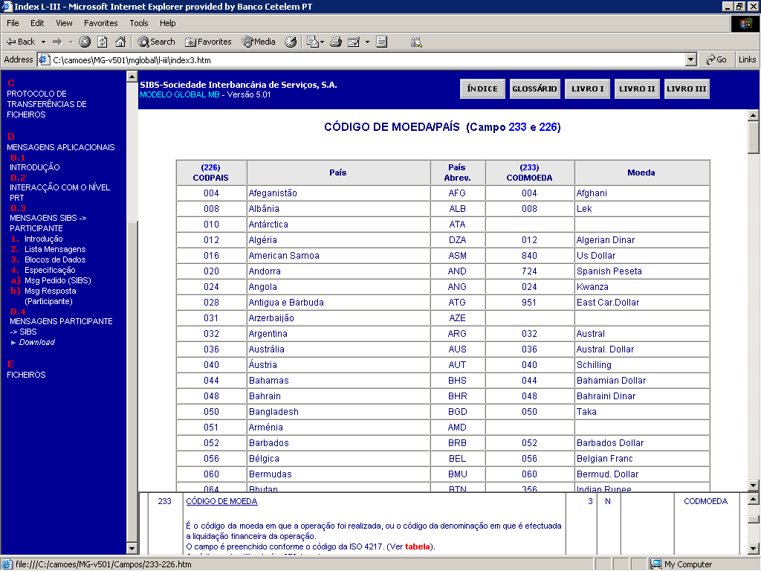

Q8. Faut-il conserver le champ 263 pour un achat de service normalisé (champ TIPSER de longueur 2 : Eau, gaz, téléphone, produits financiers,…) ?
R8. IBM aura cette information dans le fichier de compensation. Donc nous n’avons pas besoin qui vous le gardez.

Q9. Faut-il contrôler que le champ 071 NATOPER "Nature de l'opération" à l'origine de la demande, est en phase par rapport au code transaction 699 code transaction et au type de terminal 003 Tipoterm ?

Q10. Faut-il conserver dans le financement SICLID le code de produit financier PRODFIN (5 caractères), présent dans les messages 009, 015, 017, 018, 0P0, 0P7 ?
R10. IBM aura aussi cette information dans le fichier de compensation. Je ne comprends pas pourquoi vous dissez si faut le conserver dans le financement SICLID. Il n’aura pas information transmit dans le flux normal de financements actuel, nous voudrions un nouveau fichier que nous permettra faire la synchronisation des soldes. Touts qui sont financements on va les produire a partir du fichier de compensation transmit par SIBS (MDST5).

Q11. Pourquoi y a-t-il un numéro de période comptable IDPERLOCAL/118, dans l'en-tête des messages ?
R11. Ce numéro rapport a le période comptable du DAB/TPA. Je pense que ce numéro la serve pour la compensation entre SIBS et les détenteurs du DAB/TPA, et pour audit aussi en cas de réclamation.

Q12. Même question avec NUMREGLOC/323 (numéro dans la journée) et SEQMOV/119 (numéro d'opération pour le porteur) ?
R12. La réponse vous la trouvez dans la question antérieure. Le champ SEQMOV indique aussi la séquence des mouvements faits pour la carte. Quand il est 99 il retour a 00.

Q13. Doit-on utiliser le numéro complémentaire carte SEQPAN/129 (essence, société, péage, MB,…) ?
R13. Ce champ a touts jours les valeurs 0(sans information) ou 1(carte normal de client bancaire). Nous n’émettrons pas que cartes de ce type.

Q14. Dans le chapitre II. De la documentation SIBS (livre II, §A.6), l'autorisation MB outdoor (013) et l'achat MB outdoor (025) sont présentés des messages d'interrogation 1262 à la banque émetteur de la carte. Avec la réponse de la banque émetteur, SIBS disposerait du solde disponible pour délivrer lui-même l'autorisation.
Par contre, au chapitre III de la même documentation (§ D.3.2), on ne dit pas la même chose : c'est un message 1161 "demande d'opération client" que va recevoir le CPD émetteur. Qu'en est-il ?
R14. Ce schéma est décrit dans le doc de cinématique que je vous avez envoie.

Q15. Dans un retrait à crédit, transaction 031, quelle valeur faut-il donner au champ NRCONTACR dans la réponse de la Télématique et qu'est-ce qui intéresse le Cetelem-Portugal ? Peut-on ne mettre que des zéros ? pourquoi ce champ n'est-il pas dans la transaction 081 "Retrait à crédit autre origine" ?
R15. Ce champ se rapport a le numéro de compte crédit. Nous sommes obligés à créer une relation dans SICLID entre le numéro de dossier et ce numéro de compte crédit. Il faut prévoir dans le flux compte pour Télématique ce nouveau champ. Le transaction 081 est récent, donc je pense que est une erreur dans le document de SIBS, parce que les deux (031 et 081) sont égales. La 031 est avec accord MB et la 081 est sans accord MB. Je pense q’on recevra que la 031, notre cartes on la marque MB.

Q16. Comment gérer le champ NUM-AUT N° 1971 dans une autorisation de l'étranger, transaction CODTRNE=012 ?
Est-ce une pré-autorisation ? Pourquoi y a-t-il un champ relatif à MBNet dans cette demande (N°1357 PANTPMBNET, Numéro de carte temporaire MBNET) ?

Q17. Sur le même sujet de la pré-autorisation, il y a aussi une petite ambiguïté sur les transactions 018 et 026 (comme les transactions 013 et 025). Le chapitre II du modèle global dit qu'il faut renvoyer le montant maximum d'approvisionnement aux demandes d'autorisation 1161, le montant réel étant envoyé ensuite dans un message 3161.
Dans ce cas, y a-t-il un montant positionné dans la demande 1161, et faut-il le contrôler ?
Quelles sont les associations réellement possibles entre codes transaction autorisation/achat et code message demande/avis ?
 | Autorisation CODTRNE = 013 ou 018 | Achat CODTRNE =025 ou 026
Demande, code message=1161 | Possible | Impossible ?
Avis, code message=3161 | Impossible ? | Possible

Q18. Dans le Modèle Global (chapitres II et III), la transaction 027 est désignée "Achat après autorisation MBNet" (compra após autorização MBNet). Faut-il prendre en compte MBnet ou pas ? Est-ce un MBnet "light" ?
R18. On ne fera pas cette transaction. Elle ne devrait pas être dans le document qui on vous a envoie.

Q19. Dans l'historique des mouvements, il faut utiliser un message 1262, qui possède une partie variable spécifique :
Bloc données pour réponse à historique CODTRNE= 004 (consulta de movimentos)
2336 | COMP-DADOSV | Longueur du champ variable | 4 | 207 |  | Les 4 octets du champ Longueur non compris dans la longueur
2337 | VER-DADOSV | Numéro de version du champ variable | 2 | 211
021 | NRMOV | Nombre de ouvements | 2 | 213
022 | REFMOV | Référence donnée au porteur | 3 | 215
023 | DESCMOV | Description du mouvement | 15 | 218 | Description bancaire de la raison du mouvement
024 | DATAMOV | Date du mouvement | 8 | 233 | Format AAAAMMDD
2334 | VALORMV | Montant du mouvement | 11 | 241 | En centimes d'euros
318 | SINAL | Signe du mouvement | 1 | 252 | C pour créditeur, D pour débiteur
 |  | TOTAL | 215 à 595 |  | 215 + NBMOV x 38
Ces champs sont-ils ceux prévus dans les développements CTG pour l'Internet-GP ?

